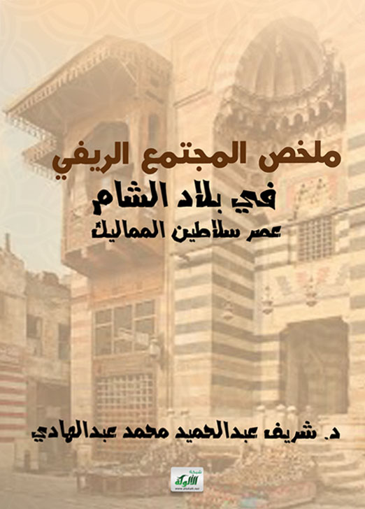


ملخص المجتمع الريفي في بلاد الشام عصر سلاطين المماليك

د. شريف عبدالحميد محمد عبدالهادي

ملخص
المجتمع الرِّيفي في بلاد الشام عصر سلاطين المماليك
(658- 922هـ/ 1260- 1516م)

قسمتُ البحثَ إلى أربعة فصول، ومقدِّمة، وخاتمة؛ تحدَّثتُ في الفصل الأول عن عناصر السكَّان وفئاتِهم في المجتمع الرِّيفي ببلاد الشام، وبيَّنتُ تلك العناصر مِن العرب والتركمان والأكراد والأتراك وغيرهم، كما أوضحتُ فئات السكَّان الدينيَّة من مسلمين ونصارى ويهود، ومن ثمَّ بيَّنتُ ما كانت عليه أوضاع كلٍّ منها في المجتمع، ونسبتها إلى باقي العناصر والفئات الأخرى التي شكَّلتِ المجتمعَ الرِّيفي.
أمَّا الفصل الثاني، فقد أفردتُه للحديث عن الحياة الاجتماعيَّة للمجتمع الرِّيفيِّ في بلاد الشام؛ حيث تناولتُ بالدراسة العلاقةَ بين عناصر السُّكَّان ووضع ومكانة المرأة وما كانت عليه مِن سعي في طلَب العلم؛ بل والنبوغ في كثير مِن مجالاته، وبيَّنتُ أثرَ ذلك على المجتمع الرِّيفي، كما ذكرتُ مكانةَ الفلَّاح في هذا المجتمع، وكيف عانى الفلَّاح ظلمَ المماليك ونوَّابهم أحيانًا، ومن الكوارث التي تحلُّ بالأرض والمحصول أحيانًا أخرى، كما وضحتُ ما كانت عليه العلاقة مع الدَّولة ومع البدو الذين أذاقوا الفلَّاحين سوءَ العذاب، ثم ذكرتُ جانبًا مِن عادات وتقاليد أهل الرِّيف في الأعياد والاحتفالات وكذلك الطعام، ثم تناولتُ بالذِّكر الملابسَ وتنوُّعها حسب الطَّبقات والعناصر السُّكَّانية، كذلك ذكرتُ وسائلَ التسلية والترفيه، ثمَّ أوضحتُ طرفًا مِن المؤسسات الاجتماعيَّة التي وُجدتْ في الرِّيف الشَّاميِّ، ودَورها في خدمة المجتمع من بيمارستانات وحمامات وأسبلة.
وخصَّصتُ الفصلَ الثالث مِن الدراسة للنُّظم الإداريَّة والاقتصادية بالمجتمع الرِّيفي؛ حيث بيَّنتِ الدراسةُ النظمَ الإدارية والموظَّفين الذين كانت لهم مهمَّة إدارة الرِّيف الشَّامي والإشراف عليه؛ مِن الولاة والقُضاة وغيرهم، وعلاقتهم بالفلَّاحين والعامَّة في الرِّيف الشَّامي، كما أوضحتِ الدراسةُ الأوضاعَ الاقتصادية؛ حيث عالجتِ الدراسة الزراعةَ وأنواع الأراضي ونُظُم الريِّ وأدواته، وكذلك أنواع المحاصيل الزراعيَّة والثروة الحيوانية في الرِّيف الشَّامي، كما أوضحتِ الدراسةُ أهمَّ الصناعات الرِّيفية التي اعتمدتْ على الإنتاج الزِّراعي والحيواني، وكذلك التجارة؛ حيث عرضت لأحوال الأسواق التجاريَّة وطرق تبادل السِّلَع بين النيابات والمدن والقرى، وغيرها.
أما الفصل الرابع، فقد عالج الحياةَ العلميَّة، وتناول مِن خلال العرض ذِكر المؤسَّسات التعليمية، وأهم وأشهر علماء الرِّيف الشَّامي في هذا العصر، كما أوضحت مَكانة العلماء في المجتمع الشَّامي ودورهم في معالجة ما ظهَر به من أمراض.
وخصصتُ الجزء الأخير مِن الدراسة لتناول الحياة الدينيَّة ومؤسساتها، ثمَّ تناولتُ بالذِّكر أهمَّ المؤسسات الدينية؛ من مساجدَ وجوامع، وكذلك ما ظهر مِن خوانق وزوايا وربط في الرِّيف الشَّامي.

*****

Summary
Rural society in belad al sham of the Mamluk sultans
(658-922 e/1260-1516)
Preparation:
Shreef Abdel-Hammed Mohammed Abdul Hady

Research is divided into four chapters and a prologue and epilogue, spoken in the first chapter about elements and groups of the population in the rural community in belad al sham and those of Arabs and Turkmen, Kurds, Turks and others as the religious population of Muslims, Christians and Jews, and then showed the state of each society and to the rest of the elements and other classes that formed the rural community.
The second chapter was egregiously to talk about the social life of the rural community in belad al sham since the study addressed the relationship between population and development and the position of women and what it was trying to seek knowledge and talent in many areas, and the impact on rural society, the position of the farmer in this community, and how the farmer suffered the injustice of the Mamluks and their deputies sometimes disasters that befall the Earth and sometimes crop as set forth in their relationship with the State and with nomadic farmers they make taste bad Doom, and then reported by the habits of rural people festivals and ceremonies, as well as food and then on the clothes and diversity by layers and elements of the population, as well as reports and entertainment and the party of the social institutions that are found in the rural Al-Shami and their role in serving the community of hospitals ….

And chapter III of the administrative and economic conditions in rural society, where the study showed the conditions of management and staff who have the task of managing the rural Shami and supervision of Governors, judges and others, and their relationship with the public and farmers in the rural Al-Shami, said the study of the economic situation, which dealt with the study of agriculture and land, irrigation systems and tools as well as the types of agricultural crops and livestock in the rural Al-Shami, said the study is the most important rural industries that relied on agricultural and livestock production as well trade terms offered to Commercial markets and methods of exchange of goods between the prosecution and the towns and villages.
Chapter IV dealt with the scientific life and dealt with by female educational institutions the most important and famous scholars of the countryside in this era as the Jain community scholars place and role in the treatment of diseases.
and the last part of the study devoted to the religious life and institutions, and of the gorges and angles and connect rural shami.

****

Minia University
Faculty of arts
Department of History

(658- 922 AH /1260- 1516 AD)
"Historical Study"

Thesis of introduction from student
Shreef Abdel-Hammed Mohammed Abdul Hady
Doctoral degree in Arts - Department of History (Middle Ages)

Supervision
D.r / Adel Abdul Hafiz Othman Hamzah
Professor of medieval history

